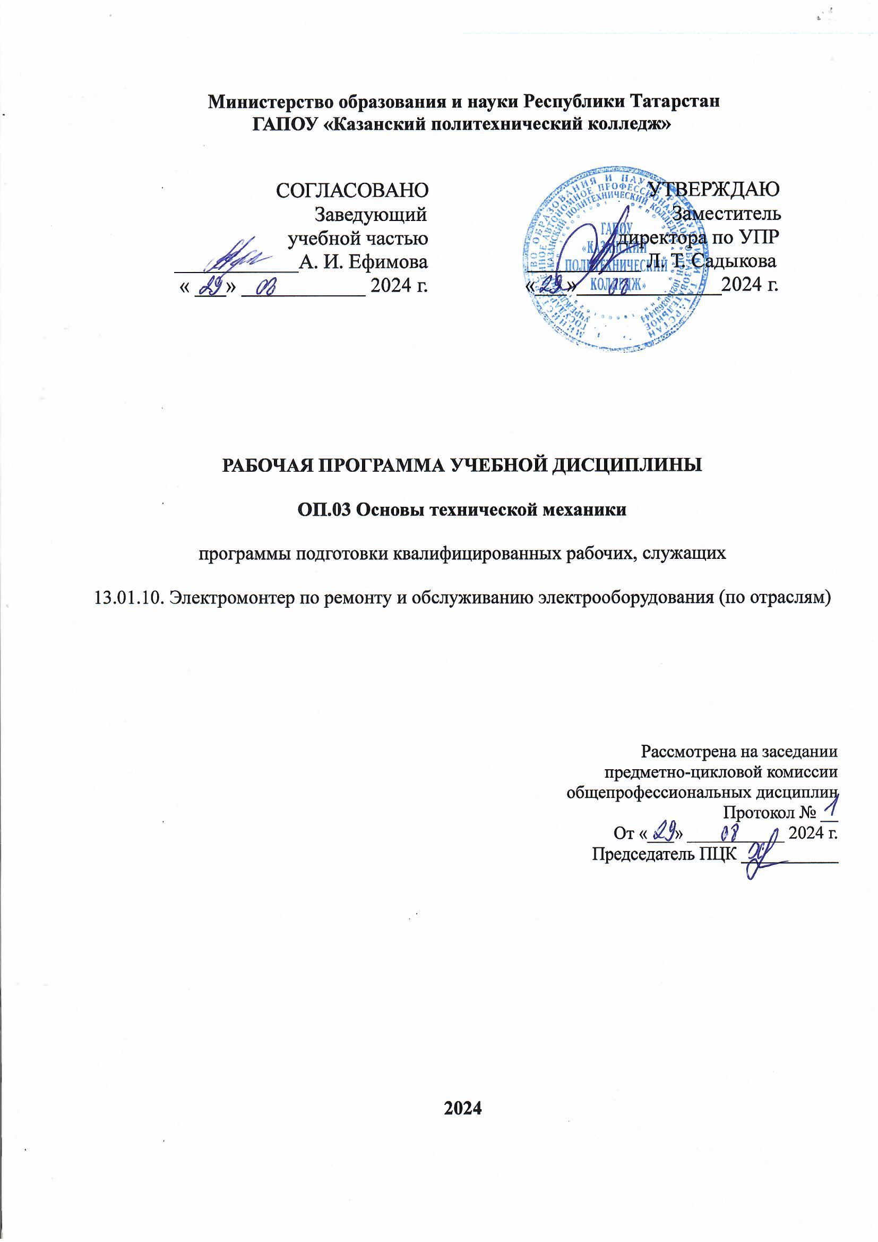
Рабочая программа разработана на основе:
- Федерального государственного образовательного стандарта среднего общего образования;
- Федерального государственного образовательного стандарта среднего профессионального образования по профессии: 13.01.10 Электромонтер по ремонту и обслуживанию электрооборудования (по отраслям) входят в состав укрупненной группы профессий 13.00.00 Электро- и теплоэнергетика, на основании Приказа от 28.02.2018 N 142;
- основной профессиональной образовательной программы по профессии: 13.01.10 Электромонтер по ремонту и обслуживанию электрооборудования (по отраслям), 2024 г;
- рабочей программы воспитания по профессии 13.01.10 Электромонтер по ремонту и обслуживанию электрооборудования (по отраслям), 2024 г.

Организация-разработчик: ГАПОУ «Казанский политехнический колледж»

Разработчик:
Липачев В.Г.– преподаватель

Содержание
1.Паспорт рабочей программы учебной дисциплины………………… 3
2.Структура и содержание учебной дисциплины …………………….. 6
3.Условия реализации рабочей программы учебной дисциплины….. 10
4. Контроль и оценка результатов освоения учебной дисциплины.… 12

- паспорт ПРОГРАММЫ УЧЕБНОЙ ДИСЦИПЛИНЫ Основы технической механики и слесарных работ
1.1. Область применения программы
Рабочая программа учебной дисциплины «Основы технической механики и слесарных работ» является частью программы подготовки квалифицированных рабочих, служащих в соответствии с ФГОС по профессии 13.01.10. Электромонтер по ремонту и обслуживанию электрооборудования (по отраслям): входящей в состав укрупненной группы профессий, специальностей и направлений подготовки профессионального образования: код 13.00.00 направления Электро-теплоэнергетика.

1.2. Место дисциплины в структуре основной профессиональной образовательной программы:
Дисциплина «Основы технической механики и слесарных работ» относится к группе общепрофессиональных дисциплин профессионального цикла.

1.3. Цели и задачи дисциплины – требования к результатам освоения дисциплины:
В результате освоения дисциплины «Основы технической механики и слесарных работ» обучающийся должен:
уметь:
- выполнять основные слесарные работы при техническом обслуживании и ремонте оборудования;
-пользоваться инструментами и контрольно-измерительными приборами при выполнении слесарных работ, техническом обслуживании и ремонте оборудования;
- собирать конструкции из деталей по чертежам и схемам;
- читать кинематические схемы;
знать:
- виды износа и деформации деталей и узлов;
- виды слесарных работ и технологию их выполнения при техническом обслуживании и ремонте оборудования;
- виды смазочных материалов, требования к свойствам масел, применяемых для смазки узлов и деталей, правила хранения смазочных материалов;
- кинематику механизмов, соединения деталей машин, механические передачи, виды и устройство передач;
- назначение и классификацию подшипников;
- основные типы смазочных устройств;
- принципы организации слесарных работ;
- трение, его виды, роль трения в технике;
- устройство и назначение инструментов и контрольно-измерительных приборов, используемых при выполнении слесарных работ, техническом обслуживании и ремонте оборудования;
- виды механизмов, их кинематические и динамические характеристики
В результате освоения дисциплины обучающийся должен обладать следующими общими компетенциями:
ОК 01. Выбирать способы решения задач профессиональной деятельности применительно к различным контекстам;
ОК 02. Использовать современные средства поиска, анализа и интерпретации информации и информационные технологии для выполнения задач профессиональной деятельности;
ОК 03. Планировать и реализовывать собственное профессиональное и личностное развитие, предпринимательскую деятельность в профессиональной сфере, использовать знания по правовой и финансовой грамотности в различных жизненных ситуациях;
ОК 04. Эффективно взаимодействовать и работать в коллективе и команде;
ОК 05. Осуществлять устную и письменную коммуникацию на государственном языке Российской Федерации с учетом особенностей социального и культурного контекста;
ОК 06. Проявлять гражданско-патриотическую позицию, демонстрировать осознанное поведение на основе традиционных российских духовно-нравственных ценностей, в том числе с учетом гармонизации межнациональных и межрелигиозных отношений, применять стандарты антикоррупционного поведения;
ОК 07. Содействовать сохранению окружающей среды, ресурсосбережению, применять знания об изменении климата, принципы бережливого производства, эффективно действовать в чрезвычайных ситуациях;
Профессиональными компетенциями:
ПК 1.1. Выполнять слесарную обработку, пригонку и пайку деталей и узлов различной сложности в процессе сборки.
ПК 1.2. Изготовлять приспособления для сборки и ремонта.
ПК 2.1. Принимать в эксплуатацию отремонтированное электрооборудование и включать его в работу.
ПК 2.2. Производить испытания и пробный пуск машин под наблюдением инженерно-технического персонала.
ПК 3.1. Проводить плановые и внеочередные осмотры электрооборудования.
ПК3.2. Производить техническое обслуживание электрооборудования согласно технологическим картам.
ПК 3.3. Выполнять замену электрооборудования, не подлежащего ремонту, в случае обнаружения его неисправностей.

Содержание дисциплины имеет межпредметные связи с дисциплинами:
1. ОП.04 Материаловедение
2. МДК.01.01 Основы слесарно-сборочных и электромонтаж работ

Для лучшего усвоения учебного материала его изложение необходимо проводить с применением технических средств обучения, видео-, аудиоматериалов, современных программ компьютерного проектирования.
Курс обеспечен методическими пособиями и указаниями к выполнению практических работ.
1.4. Количество часов на освоение примерной программы учебной дисциплины:
максимальной учебной нагрузки обучающегося 36 часов, в том числе:
обязательной аудиторной учебной нагрузки обучающегося 36 часов;

- СТРУКТУРА И СОДЕРЖАНИЕ УЧЕБНОЙ ДИСЦИПЛИНЫ

  - Объем учебной дисциплины и виды учебной работы

Вид учебной работы | Объем часов
Максимальная учебная нагрузка (всего) | 36
Обязательная аудиторная учебная нагрузка (всего) | 36
в том числе:
теоретическая часть | 10
практические занятия | 26
Итоговая аттестация в форме контрольной работы 2

2.2. Тематический план и содержание учебной дисциплины ОП.03ОСНОВЫ ТЕХНИЧЕСКОЙ МЕХАНИКИ И СЛЕСАРНЫХ РАБОТ

Наименование разделов и тем | Содержание учебного материала, лабораторные и практические работы, самостоятельная работа обучающихся, курсовая работ (проект) |  | Объем часов | Уровень освоения
1 | 2 |  | 3 | 4
Раздел 1.  Основы слесарных работ |  |  | 20ч.
Тема 1.1.  Организация слесарных работ | Содержание учебного материала |  | 4 ч.в т. ч. Пр.2
Тема 1.1.  Организация слесарных работ | 1. | Организация рабочего места  Устройство и назначение слесарного верстака, параллельных тисков, рабочего, измерительного и разметочного инструмента, защитного экрана. Правила освещения рабочего места | 1 | 2
Тема 1.1.  Организация слесарных работ | 2. | Выбор и применение инструмента  Правила выбора и применения инструментов для различных видов слесарных работ. Заточка инструмента. Техника безопасности при слесарных работах  Требования безопасности при выполнении слесарных работ | 1 | 2
Тема 1.1.  Организация слесарных работ | Практические занятия: |  | 4 | 3
Тема 1.1.  Организация слесарных работ | 1. | Организация рабочего места. Составление перечня рабочего, измерительного, разметочного и режущего слесарного инструмента. Приемы работы с контрольно – измерительным инструментом, в условиях предприятия. | 2 | 3
Тема 1.2 Обще слесарные работы | Содержание учебного материала |  | 16ч. в т.ч. пр.12
Тема 1.2 Обще слесарные работы | 1. | Виды слесарных работ. Плоскостная разметка, правка и гибка металла, резка металла, опиливание металла. Применяемые инструменты. Безопасные условия труда при выполнении работ. | 2 | 2
Тема 1.2 Обще слесарные работы | 2. | Технологические процессы сверление, зенкование, и развертывание отверстий, нарезание резьбы, выполнение неразъемных соединений, в т. ч. клепка, пайка и лужение. Применяемые инструменты. Безопасные условия труда при выполнении работ. | 2 | 2
Тема 1.2 Обще слесарные работы | Практические занятия: |  | 12 | 2-3
Тема 1.2 Обще слесарные работы | 1. | Составление технологической карты плоскостная разметка детали. Получение заготовки заданных размеров и формы. | 2
Тема 1.2 Обще слесарные работы | 2. | Составление технологической карты резка и гибка металла. Отработка навыков изготовления заготовок гибкой, резка металлов | 2
Тема 1.2 Обще слесарные работы | 3. | Опиливание металла. Составление технологической карты опиливание металла | 2
Тема 1.2 Обще слесарные работы | 4. | Склеивание. Составление технологической карты сливание деталей | 2
Тема 1.2 Обще слесарные работы | 5. | Составление технологической карты сверление на резание резьбы в деталях крепления деталей консолей. | 2
Тема 1.2 Обще слесарные работы | 6. | Составление технологической карты пайки выводов монтажных проводов и кабелей | 2
Раздел 2.  Основы технической механики |  |  | 16ч.
Тема 2.1.  Основные понятия технической механики | Содержание учебного материала |  | 8ч в т.ч. пр.6
Тема 2.1.  Основные понятия технической механики | 1 | Трение, износ и деформация деталей и узлов  Понятие трения. Законы трения. Роль трения в технике. Трение в механизмах и машинах. Граничное, сухое, жидкостное, смешанное трение. Понятие износа и деформации. Виды износа: абразивный, квитанционный, адгезионный, тепловой Деформации растяжения, сжатия или смятия, сдвига или среза, кручения, изгиба. | 2 | 2
Тема 2.1.  Основные понятия технической механики | Практические занятия: |  | 6
Тема 2.1.  Основные понятия технической механики | 1. | Трение Решение задач на проверку законов трения | 2 | 2-3
Тема 2.1.  Основные понятия технической механики | 2. | Виды износа. | 2 | 2-3
Тема 2.1.  Основные понятия технической механики | 3. | Способы устранения деформации. | 2 | 2-3
Тема 2.2.  Детали и механизмы машин | Содержание учебного материала |  | 8ч. в т.ч. пр 6ч.
Тема 2.2.  Детали и механизмы машин | 1 | Основы кинематики  Понятие детали, кинематического звена, кинематической пары. Виды кинематических пар. Классификация и виды передач.  Детали и их соединения Понятие о деталях вращательного движения и корпусных деталях, осях, валах. Неразъемные: и разъемные соединения деталей. Подшипники: устройство, назначение, виды. Виды смазочных материалов. | 2 | 2
Тема 2.2.  Детали и механизмы машин | Практические занятия: |  | 4 | 2-3
Тема 2.2.  Детали и механизмы машин | 1. | Классификация и применение фрикционных, червячных, ременных и цепных передач, их достоинства и недостатки. | 2 | 2
Тема 2.2.  Детали и механизмы машин | 2. | Составление технологической карты клепаного соединения деталей | 2 | 2
Тема 2.2.  Детали и механизмы машин | 3. | Итоговая контрольная работа в виде тестовых заданий | 2 | 3
Итого; |  |  | 36
Всего: |  |  | 36
Для характеристики уровня освоения учебного материала используются следующие обозначения:
1 – ознакомительный (узнавание ранее изученных объектов, свойств);
2 – репродуктивный (выполнение деятельности по образцу, инструкции или под руководством);
3 – продуктивный (планирование и самостоятельное выполнение

3. условия реализации программы дисциплины

3.1. Требования к минимальному материально-техническому обеспечению

Реализация программы дисциплины требует наличия:
- учебного кабинета;
- слесарно-механической мастерской

Оборудование учебного кабинета :
- рабочее место преподавателя;
- посадочные места по количеству обучающихся;
- комплект учебно-методических материалов по дисциплине;
- комплекты учебных таблиц по темам;
- стенд для изучения ТБ;
- макеты, модели, натурные образцы деталей и механизмов
Технические средства обучения:
- компьютер с лицензионным программным обеспечением;
- мультимедиапроектор
Оборудование слесарно-механической мастерской:
- рабочее место преподавателя;
- рабочие места обучающихся;
- комплект учебно-методической документации;
- материалы, инструменты и оборудование для проведения практических работ
- стенд для изучения ТБ

3.2. Информационное обеспечение обучения

Основные источники:
Сафонова, Г. Г. Техническая механика : учебник / Г.Г. Сафонова, Т.Ю. Артюховская, Д.А. Ермаков. — Москва : ИНФРА-М, 2025. — 320 с. — (Среднее профессиональное образование). - ISBN 978-5-16-012916-7. - Текст : электронный. - URL: https://znanium.ru/catalog/product/2197610
Олофинская, В. П. Техническая механика. Сборник тестовых заданий : учебное пособие / В.П. Олофинская. — 2-е изд., испр. и доп. — Москва : ИНФРА-М, 2025. — 132 с. — (Среднее профессиональное образование). - ISBN 978-5-16-016753-4. - Текст : электронный. - URL: https://znanium.ru/catalog/product/2173638
Титенок, А. В. Техническая механика : учебное пособие / А. В. Титенок. - Москва ; Вологда : Инфра-Инженерия, 2023. - 252 с. - ISBN 978-5-9729-1348-0. - Текст : электронный. - URL: https://znanium.com/catalog/product/2100428
Завистовский, В. Э. Техническая механика : учебное пособие / В.Э. Завистовский. — Москва : ИНФРА-М, 2025. — 376 с. — (Среднее профессиональное образование). - ISBN 978-5-16-015256-1. - Текст : электронный. - URL: https://znanium.ru/catalog/product/2185382

Дополнительные источники:
Лукьянов, М. А. Техническая механика : учебник / М.А. Лукьянов, А.М. Лукьянов. — Москва : ИНФРА-М, 2024. — 486 с. — (Высшее образование: Специалитет). — DOI 10.12737/1078230. - ISBN 978-5-16-016027-6. - Текст : электронный. - URL: https://znanium.com/catalog/product/2099042
Завистовский, В. Э. Техническая механика : учебное пособие / В. Э. Завистовский. - Минск : РИПО, 2022. - 561 с. - ISBN 978-985-7253-93-7. - Текст : электронный. - URL: https://znanium.com/catalog/product/1916341
Жилин, Р. А. Техническая механика : учебное пособие / Р. А. Жилин, В. А. Жулай, Ю. Б. Рукин. - Москва ; Вологда : Инфра-Инженерия, 2022. - 196 с. - ISBN 978-5-9729-1048-9. - Текст : электронный. - URL: https://znanium.com/catalog/product/1902782
Фомина, Л. Ю. Техническая механика : учебное пособие / Л. Ю. Фомина, О. В. Воротынова, С. Л. Крафт. - Красноярск : Сиб. федер. ун-т, 2021. - 144 с. - ISBN 978-5-7638-4268-5. - Текст : электронный. - URL: https://znanium.com/catalog/product/1818772
Техническая механика : учебное пособие / В. Т. Батиенков, В. А. Волосухин, С. И. Евтушенко, В. А. Лепихова. — Москва : РИОР : ИНФРА-М, 2020. — 384 с. — (Высшее образование: Бакалавриат). - ISBN 978-5-369-00759-4. - Текст : электронный. - URL: https://znanium.ru/catalog/product/1072291
Интернет-ресурс;
электронная библиотека Znanium. com.)

4. Контроль и оценка результатов освоения Дисциплины

Контроль и оценка результатов освоения дисциплины осуществляется преподавателем в процессе обучения и или результате проведения практических занятий и тестирования, опросов, контрольной работы, а также при ответах на дифференциальном зачете.

Результаты обучения  (освоенные умения, усвоенные знания) | Формы и методы контроля и оценки результатов обучения
Умения:
- выполнять основные слесарные работы при техническом обслуживании и ремонте оборудования; | Текущий контроль в форме:  -ответов на контрольные вопросы;  - тестирования;  - контрольных и лабораторных работ
- пользоваться инструментами и контрольно – измерительными приборами при выполнении слесарных работ, техническом обслуживании и ремонте оборудования; | Текущий контроль в форме:  -ответов на контрольные вопросы;  - тестирования;  - контрольных и лабораторных работ
- собирать конструкции из деталей по чертежам и схемам;  - читать кинематические схемы; | внеаудиторная самостоятельная работа
Знания
- виды износа и деформации деталей и узлов;  - трение, его виды, роль трения в технике; | Текущий контроль в форме:  -ответов на контрольные вопросы;  - тестирования;  - контрольных и лабораторных работ
- виды слесарных работ и технологию их выполнения при техническом обслуживании и ремонте оборудования; - принципы организации слесарных работ; | Текущий контроль в форме:  -ответов на контрольные вопросы;  - тестирования;  - контрольных и лабораторных работ
- виды смазочных материалов, требования к свойствам масел, применяемых для смазки узлов и деталей, правила хранения смазочных материалов; - основные типы смазочных устройств | Текущий контроль в форме:  -ответов на контрольные вопросы;  - тестирования;  - контрольных и лабораторных работ
- виды механизмов, их кинематические и динамические характеристики. - кинематику механизмов, соединения деталей машин, механические передачи, виды и устройство передач; | Текущий контроль в форме:  -ответов на контрольные вопросы;  - тестирования;  - контрольных и лабораторных работ
- назначение и классификацию подшипников; | Текущий контроль в форме:  -ответов на контрольные вопросы;  - тестирования;  - контрольных и лабораторных работ
- устройство и назначение инструментов и контрольно – измерительных приборов, используемых при выполнении слесарных работ, техническом обслуживании и ремонте оборудования; | Текущий контроль в форме:  -ответов на контрольные вопросы;  - тестирования;  - контрольных и лабораторных работ

Формы и методы контроля и оценки результатов обучения должны позволять проверять у обучающихся не только сформированность профессиональных компетенций, но и развитие общих компетенций
Код | Результаты (освоенные общие компетенции) | Основные показатели оценки результата | Формы и методы контроля и оценки
ОК 1. | ОК 01. Выбирать способы решения задач профессиональной деятельности применительно к различным контекстам; | Демонстрация понимания и социальной значимости будущей профессии и интереса к профессии.  Прохождение учебной и производственной практик. | Интерпретация результатов наблюдений за деятельностью обучающегося в процессе освоения образовательной программы. Мониторинг выполнения работ на учебных и производственных практиках.
ОК 2. | Использовать современные средства поиска, анализа и интерпретации информации и информационные технологии для выполнения задач профессиональной деятельности; | Умение ставить цели и задачи. Выполнять творческие задания. Проявлять интеллектуальные умения: обобщать, анализировать, классифицировать, работать самостоятельно с учебником и т.д. | Оценка выполнения заданий на теоретическом обучении, при выполнении практических заданий на учебной и производственной практиках.
ОК 3. | Планировать и реализовывать собственное профессиональное и личностное развитие, предпринимательскую деятельность в профессиональной сфере, использовать знания по правовой и финансовой грамотности в различных жизненных ситуациях; | Умение осуществлять самоконтроль и взаимоконтроль. Умение брать ответственность на себя. Умение научно организовывать свой труд. Уметь выделять главное, принимать необходимые решения. | Участие в учебных, образовательных, воспитательных мероприятиях в рамках профессии.
ОК 4. | Эффективно взаимодействовать и работать в коллективе и команде; | Умение работать с дополнительной литературой. Уметь осуществлять поиск необходимой информации через Интернет. Осуществлять поиск информации в  спец журналах. | Подготовка рефератов, докладов, сообщений по различной тематике. Выполнение самостоятельной работы.  Участие в конкурсах профессионального мастерства
ОК 5. | Осуществлять устную и письменную коммуникацию на государственном языке Российской Федерации с учетом особенностей социального и культурного контекста; | Умение пользоваться Интернетом, электронной почтой. Уметь использовать переносные носители информации (программное обеспечение). Уметь применять ИКТ при выполнении заданий. | Оценка тестовых заданий. Оценка выполнения индивидуальных заданий.
ОК 6. | Проявлять гражданско-патриотическую позицию, демонстрировать осознанное поведение на основе традиционных российских духовно-нравственных ценностей, в том числе с учетом гармонизации межнациональных и межрелигиозных отношений, применять стандарты антикоррупционного поведения; | Уметь выбирать позитивные модели поведения, выполнять коллективную деятельность, формировать коммуникативные навыки. | Оценка выполнения групповых заданий.

